|  |  |  |
| --- | --- | --- |
|  |  |  |
| МИНОБРНАУКИ РОССИИ | | |
| Федеральное государственное бюджетное образовательное учреждение  высшего образования  **«МИРЭА – Российский технологический университет»**  **РТУ МИРЭА** | | |
| **Институт комплексной безопасности и специального приборостроения**  Кафедра КБ-4 «Интеллектуальные системы информационной безопасности» | | |
|  |  |  |

**Пояснительная записка**

по теме «2D игра Снежок»

по дисциплине «Интерпретируемый язык программирования высокого уровня»

Выполнили:

Студент 3 курса

Группы ББСО-01-19

Леонов Александр

Проверил:

Тарланов Арслан Тарланович

Москва, 2021

**Введение.**

В качестве темы для проекта было выбрано написание 2D игры. Для реализации графического интерфейса была использована библиотека pygame.

**Работа приложения.**

При запуске класса game = Main() появляется окно.

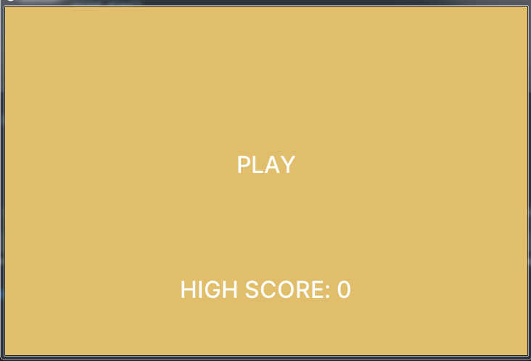https://sun9-82.userapi.com/impg/9E94AgyYg2jZUTIfK0M9Xvuq8-W69AMoqolacg/-Y_wr7T3Fxc.jpg?size=279x63&quality=96&sign=4b6ce040d640cf5dc8967bda54311464&type=album

При нажатии на Play запускается непосредственно игра, High Score хранит значение наибольшого количества очков , который набрал игрок за сессию игры , пока не закрыл программу.

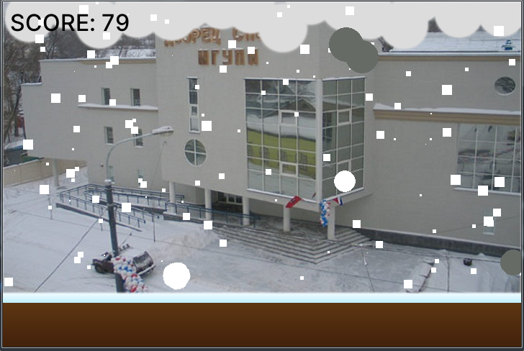

Сама игра заключается в передвижении Снежка по горизонтали влево и вправо клавишами A и D. Значение SCORE увеличивается по течению времени и за каждый пойманный снежок с неба белого цвета увеличивается дополнительно на 5 , при столкновении со снежком серого цвета игра заканчивается и возвращается в начальное окно с измененным или же , если рекорд не был побит, с неизмененным значением HIGH SCORE. Падение сверху снежков происходит со случайной скоростью и случайным размером. Фоном идет снег , который никак не влияет на игровой процесс. Так же снежок со временем начинает таять и уменьшаться в размерах , если долго не ловил сверху белых снежков . Когда он ловит снежок он увеличивается до определенного размера и процесс таяния начинается снова. Со временем сложность увеличивается и снежков сверху становится больше , они начинают появляться с большей периодичностью. Так же добавлены несколько звуковых эффектов при падении снежков , поедании , начала игры.

**Реализация**

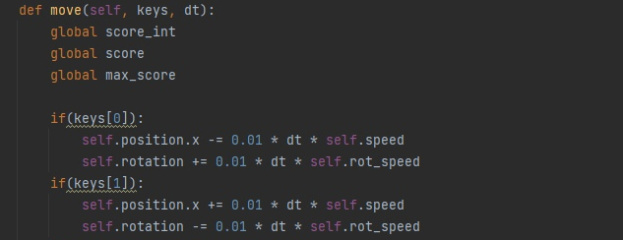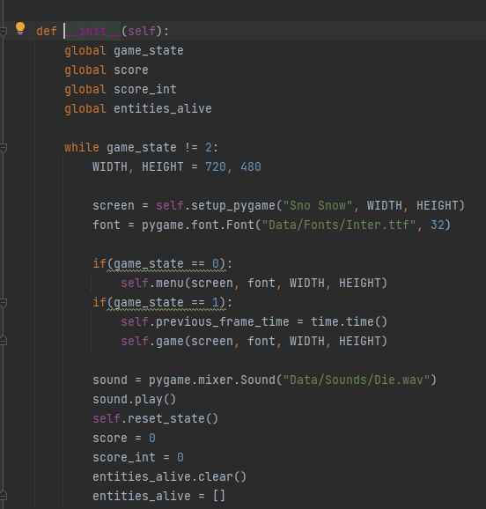когда состояние игры = 2, то игра закрывается  
при 1 работает, при 0 - в меню

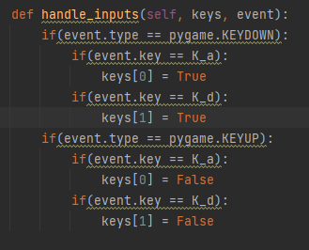Управление

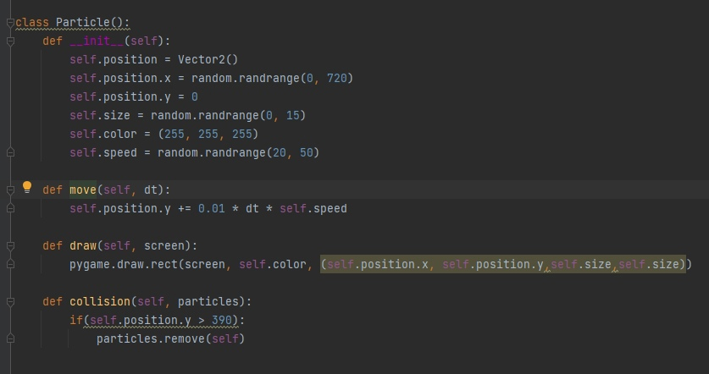

Метод draw описывает для каждой клетки свой цвет , по которой шарик определяет где именно , он катается.

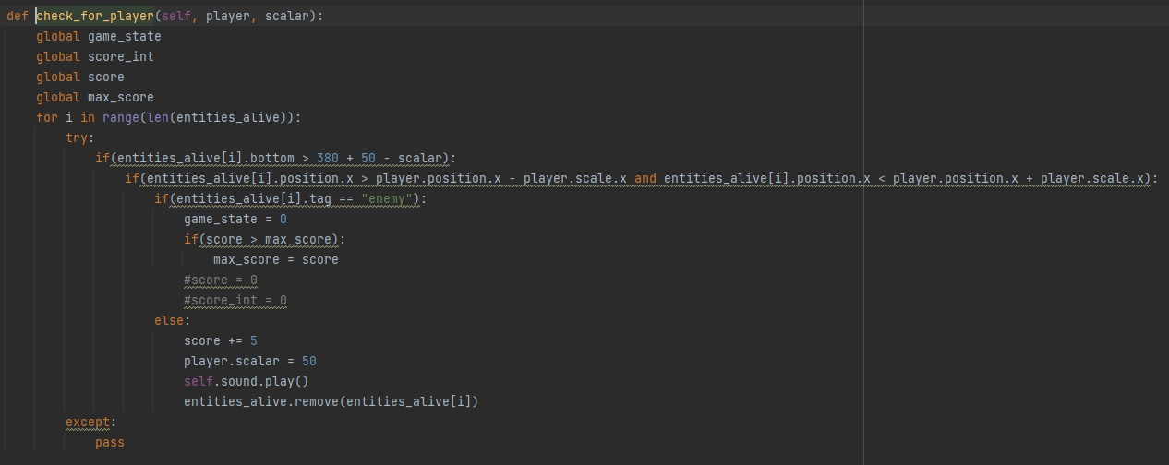

Записывание и отсчет очков.

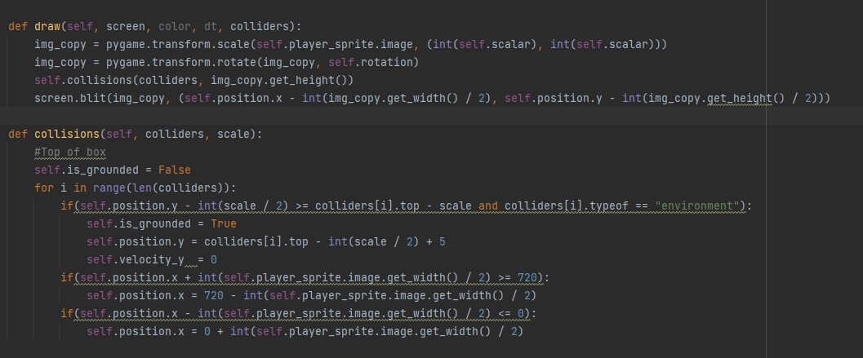

Отрисовка основого игрока-снежка.

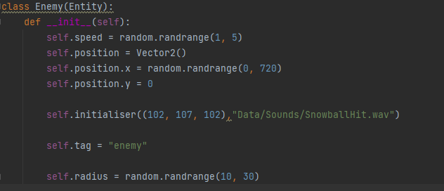

Значение серого снежка.